OS开发UI篇—核心动画(基础动画)

**一、简单介绍**

CAPropertyAnimation的子类

属性解析:

fromValue：keyPath相应属性的初始值

toValue：keyPath相应属性的结束值

随着动画的进行，在长度为duration的持续时间内，keyPath相应属性的值从fromValue渐渐地变为toValue

如果fillMode=kCAFillModeForwards和removedOnComletion=NO，那么在动画执行完毕后，图层会保持显示动画执行后的状态。但在实质上，图层的属性值还是动画执行前的初始值，并没有真正被改变。

比如，CALayer的position初始值为(0,0)，CABasicAnimation的fromValue为(10,10)，toValue为(100,100)，虽然动画执行完毕后图层保持在(100,100)这个位置，实质上图层的position还是为(0,0)

**二、平移动画**

代码示例：

[](javascript:void(0);)

1 //

2 // YYViewController.m

3 // 07-核心动画（基础动画）

4 //

5 // Created by apple on 14-6-21.

6 // Copyright (c) 2014年 itcase. All rights reserved.

7 //

8

9 #import "YYViewController.h"

10

11 @interface YYViewController ()

12 @property(nonatomic,strong)CALayer *myLayer;

13 @end

14

15 @implementation YYViewController

16

17 - (void)viewDidLoad

18 {

19 [super viewDidLoad];

20

21 //创建layer

22 CALayer *myLayer=[CALayer layer];

23 //设置layer的属性

24 myLayer.bounds=CGRectMake(0, 0, 50, 80);

25 myLayer.backgroundColor=[UIColor yellowColor].CGColor;

26 myLayer.position=CGPointMake(50, 50);

27 myLayer.anchorPoint=CGPointMake(0, 0);

28 myLayer.cornerRadius=20;

29 //添加layer

30 [self.view.layer addSublayer:myLayer];

31 self.myLayer=myLayer;

32 }

33

34 //设置动画（基础动画）

35 -(void)touchesBegan:(NSSet *)touches withEvent:(UIEvent *)event

36 {

37 //1.创建核心动画

38 // CABasicAnimation *anima=[CABasicAnimation animationWithKeyPath:<#(NSString *)#>]

39 CABasicAnimation *anima=[CABasicAnimation animation];

40

41 //1.1告诉系统要执行什么样的动画

42 anima.keyPath=@"position";

43 //设置通过动画，将layer从哪儿移动到哪儿

44 anima.fromValue=[NSValue valueWithCGPoint:CGPointMake(0, 0)];

45 anima.toValue=[NSValue valueWithCGPoint:CGPointMake(200, 300)];

46

47 //1.2设置动画执行完毕之后不删除动画

48 anima.removedOnCompletion=NO;

49 //1.3设置保存动画的最新状态

50 anima.fillMode=kCAFillModeForwards;

51

52 //2.添加核心动画到layer

53 [self.myLayer addAnimation:anima forKey:nil];

54

55 }

　　@end

[](javascript:void(0);)

代码说明：

 第42行设置的keyPath是@"position"，说明要修改的是CALayer的position属性，也就是会执行平移动画

 第44，45行，这里的属性接收的时id类型的参数，因此并不能直接使用CGPoint这种结构体类型，而是要先包装成NSValue对象后再使用。

 默认情况下，动画执行完毕后，动画会自动从CALayer上移除，CALayer又会回到原来的状态。为了保持动画执行后的状态，可以加入第48，50行代码

byValue和toValue的区别，前者是在当前的位置上增加多少，后者是到指定的位置。

执行效果：

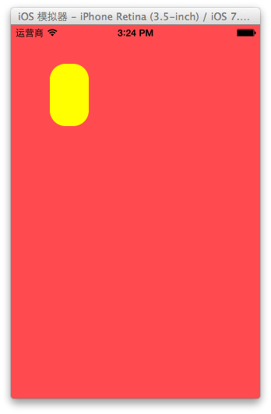  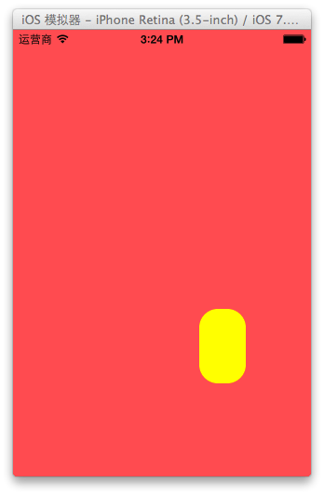

设置代理：设置动画的代理，可以监听动画的执行过程，这里设置控制器为代理。

代码示例：

[](javascript:void(0);)

1 #import "YYViewController.h"

2

3 @interface YYViewController ()

4 @property(nonatomic,strong)CALayer *myLayer;

5 @end

6

7 @implementation YYViewController

8

9 - (void)viewDidLoad

10 {

11 [super viewDidLoad];

12

13 //创建layer

14 CALayer *myLayer=[CALayer layer];

15 //设置layer的属性

16 myLayer.bounds=CGRectMake(0, 0, 50, 80);

17 myLayer.backgroundColor=[UIColor yellowColor].CGColor;

18 myLayer.position=CGPointMake(50, 50);

19 myLayer.anchorPoint=CGPointMake(0, 0);

20 myLayer.cornerRadius=20;

21 //添加layer

22 [self.view.layer addSublayer:myLayer];

23 self.myLayer=myLayer;

24 }

25

26 //设置动画（基础动画）

27 -(void)touchesBegan:(NSSet *)touches withEvent:(UIEvent *)event

28 {

29 //1.创建核心动画

30 // CABasicAnimation *anima=[CABasicAnimation animationWithKeyPath:<#(NSString *)#>]

31 CABasicAnimation *anima=[CABasicAnimation animation];

32

33 //1.1告诉系统要执行什么样的动画

34 anima.keyPath=@"position";

35 //设置通过动画，将layer从哪儿移动到哪儿

36 anima.fromValue=[NSValue valueWithCGPoint:CGPointMake(0, 0)];

37 anima.toValue=[NSValue valueWithCGPoint:CGPointMake(200, 300)];

38

39 //1.2设置动画执行完毕之后不删除动画

40 anima.removedOnCompletion=NO;

41 //1.3设置保存动画的最新状态

42 anima.fillMode=kCAFillModeForwards;

43 anima.delegate=self;

44 //打印

45 NSString *str=NSStringFromCGPoint(self.myLayer.position);

46 NSLog(@"执行前：%@",str);

47

48 //2.添加核心动画到layer

49 [self.myLayer addAnimation:anima forKey:nil];

50

51 }

52

53 -(void)animationDidStart:(CAAnimation *)anim

54 {

55 NSLog(@"开始执行动画");

56 }

57

58 -(void)animationDidStop:(CAAnimation *)anim finished:(BOOL)flag

59 {

60 //动画执行完毕，打印执行完毕后的position值

61 NSString *str=NSStringFromCGPoint(self.myLayer.position);

62 NSLog(@"执行后：%@",str);

63 }

64

65 @end

[](javascript:void(0);)

打印position的属性值，验证图层的属性值还是动画执行前的初始值{50，50}，并没有真正被改变为{200，300}。

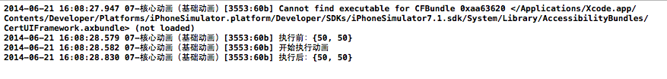

**三、缩放动画**

实现缩放动画的代码示例：

[](javascript:void(0);)

1 //

2 // YYViewController.m

3 // 08-核心动画平移

4 //

5 // Created by apple on 14-6-21.

6 // Copyright (c) 2014年 itcase. All rights reserved.

7 //

8

9 #import "YYViewController.h"

10

11 @interface YYViewController ()

12 @property(nonatomic,strong)CALayer *myLayer;

13 @end

14

15 @implementation YYViewController

16

17 - (void)viewDidLoad

18 {

19 [super viewDidLoad];

20

21 //创建layer

22 CALayer *myLayer=[CALayer layer];

23 //设置layer的属性

24 myLayer.bounds=CGRectMake(0, 0, 150, 60);

25 myLayer.backgroundColor=[UIColor yellowColor].CGColor;

26 myLayer.position=CGPointMake(50, 50);

27 myLayer.anchorPoint=CGPointMake(0, 0);

28 myLayer.cornerRadius=40;

29 //添加layer

30 [self.view.layer addSublayer:myLayer];

31 self.myLayer=myLayer;

32 }

33

34 -(void)touchesBegan:(NSSet *)touches withEvent:(UIEvent *)event

35 {

36 //1.创建动画

37 CABasicAnimation *anima=[CABasicAnimation animationWithKeyPath:@"bounds"];

38 //1.1设置动画执行时间

39 anima.duration=2.0;

40 //1.2设置动画执行完毕后不删除动画

41 anima.removedOnCompletion=NO;

42 //1.3设置保存动画的最新状态

43 anima.fillMode=kCAFillModeForwards;

44 //1.4修改属性，执行动画

45 anima.toValue=[NSValue valueWithCGRect:CGRectMake(0, 0, 200, 200)];

46 //2.添加动画到layer

47 [self.myLayer addAnimation:anima forKey:nil];

48 }

49

50 @end

[](javascript:void(0);)

实现效果：

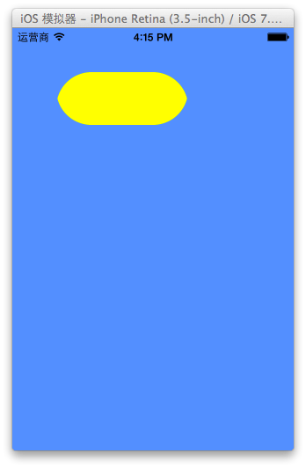  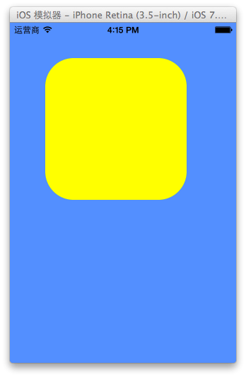

**四、旋转动画**

代码示例：

[](javascript:void(0);)

1 //

2 // YYViewController.m

3 // 09-核心动画旋转

4 //

5 // Created by apple on 14-6-21.

6 // Copyright (c) 2014年 itcase. All rights reserved.

7 //

8

9 #import "YYViewController.h"

10

11 @interface YYViewController ()

12 @property(nonatomic,strong)CALayer *myLayer;

13 @end

14

15 @implementation YYViewController

16 - (void)viewDidLoad

17 {

18 [super viewDidLoad];

19

20 //创建layer

21 CALayer *myLayer=[CALayer layer];

22 //设置layer的属性

23 myLayer.bounds=CGRectMake(0, 0, 150, 60);

24 myLayer.backgroundColor=[UIColor yellowColor].CGColor;

25 myLayer.position=CGPointMake(50, 50);

26 myLayer.anchorPoint=CGPointMake(0, 0);

27 myLayer.cornerRadius=40;

28 //添加layer

29 [self.view.layer addSublayer:myLayer];

30 self.myLayer=myLayer;

31 }

32

33 -(void)touchesBegan:(NSSet *)touches withEvent:(UIEvent *)event

34 {

35 //1.创建动画

36 CABasicAnimation *anima=[CABasicAnimation animationWithKeyPath:@"transform"];

37 //1.1设置动画执行时间

38 anima.duration=2.0;

39 //1.2修改属性，执行动画

40 anima.toValue=[NSValue valueWithCATransform3D:CATransform3DMakeRotation(M_PI_2+M_PI_4, 1, 1, 0)];

41 //1.3设置动画执行完毕后不删除动画

42 anima.removedOnCompletion=NO;

43 //1.4设置保存动画的最新状态

44 anima.fillMode=kCAFillModeForwards;

45

46 //2.添加动画到layer

47 [self.myLayer addAnimation:anima forKey:nil];

48 }

49 @end

[](javascript:void(0);)

实现效果：

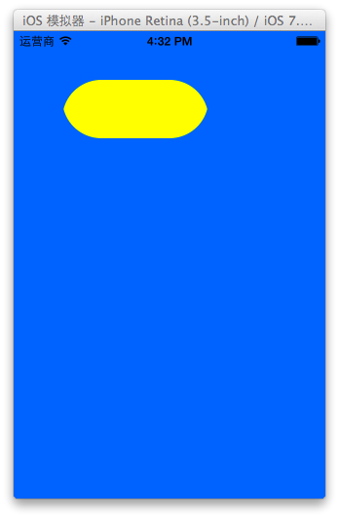   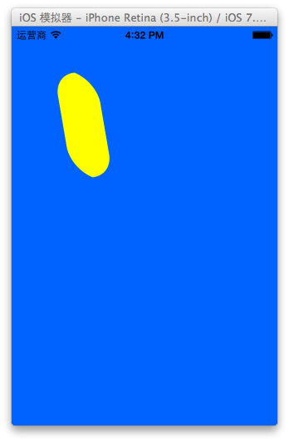

提示：如果要让图形以2D的方式旋转，只需要把CATransform3DMakeRotation在z方向上的值改为1即可。

anima.toValue=[NSValue valueWithCATransform3D:CATransform3DMakeRotation(M_PI_2+M_PI_4, 1, 1, 0)];

四、补充

可以通过transform（KVC）的方式来进行设置。

代码示例（平移）：

[](javascript:void(0);)

1 #import "YYViewController.h"

2

3 @interface YYViewController ()

4 @property(nonatomic,strong)CALayer *myLayer;

5 @end

6

7 @implementation YYViewController

8 - (void)viewDidLoad

9 {

10 [super viewDidLoad];

11

12 //创建layer

13 CALayer *myLayer=[CALayer layer];

14 //设置layer的属性

15 myLayer.bounds=CGRectMake(0, 0, 150, 60);

16 myLayer.backgroundColor=[UIColor yellowColor].CGColor;

17 myLayer.position=CGPointMake(50, 50);

18 myLayer.anchorPoint=CGPointMake(0, 0);

19 myLayer.cornerRadius=40;

20 //添加layer

21 [self.view.layer addSublayer:myLayer];

22 self.myLayer=myLayer;

23 }

24

25 -(void)touchesBegan:(NSSet *)touches withEvent:(UIEvent *)event

26 {

27 //1.创建动画

28 CABasicAnimation *anima=[CABasicAnimation animation];

29 anima.keyPath=@"transform";

30 //1.1设置动画执行时间

31 anima.duration=2.0;

32 //1.2修改属性，执行动画

33

34 anima.toValue=[NSValue valueWithCATransform3D:CATransform3DMakeTranslation(0, 100, 1)];

35 //1.3设置动画执行完毕后不删除动画

36 anima.removedOnCompletion=NO;

37 //1.4设置保存动画的最新状态

38 anima.fillMode=kCAFillModeForwards;

39

40 //2.添加动画到layer

41 [self.myLayer addAnimation:anima forKey:nil];

42 }

[](javascript:void(0);)

实现效果：

绘制的图形在y的方向上移动100个单位。

